NTSB kêu gọi ban hành quy định mới đối với tàu mặt nước không người lái sau vụ va chạm trên hồ Erie
Mike Schuler
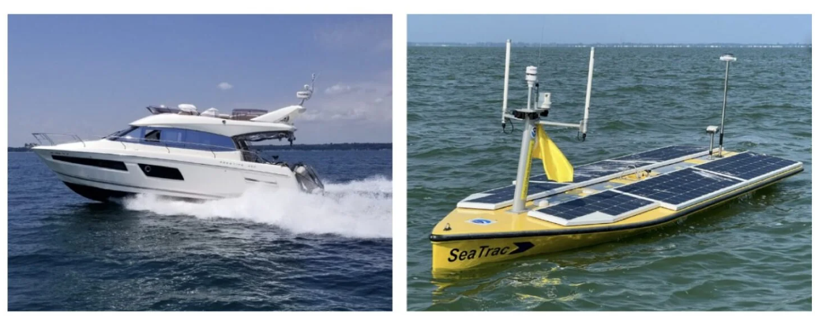
Hai tàu đang hành trình trước khi va chạm
Cuộc điều tra cho thấy tàu nghiên cứu của NOAA khó bị phát hiện và thiếu biện pháp giám sát phù hợp, qua đó bộc lộ những lỗ hổng trong các quy định về an toàn hàng hải của Mỹ.
Ủy ban An toàn Giao thông Quốc gia Mỹ (NTSB) đang kêu gọi Lực lượng Tuần duyên Mỹ xây dựng các tiêu chuẩn an toàn cấp quốc gia đối với tàu mặt nước không người lái, sau khi cuộc điều tra xác định một tàu nghiên cứu của Cơ quan Quản lý Khí quyển và Đại dương Quốc gia Mỹ (NOAA) khó bị phát hiện và không được giám sát đầy đủ đã va chạm với một tàu giải trí trên hồ Erie.
Trong báo cáo kết luận được công bố hôm 27/10, NTSB đã đưa ra sáu khuyến nghị về an toàn, tập trung vào khả năng nhận biết tàu, tránh va chạm và giám sát từ xa. Các khuyến nghị này làm nổi bật những khoảng trống trong quy định của pháp luật khi tàu không người lái và tàu tự hành ngày càng được sử dụng phổ biến trên các vùng nước của Mỹ.
Cuộc điều tra bắt nguồn từ vụ va chạm ngày 10 tháng 8 năm 2024 giữa tàu mặt nước không người lái SeaTrac SP-48 của NOAA và một tàu giải trí Prestige 450 Flybridge dài 45 feet (khoảng 13,7 m), thuộc sở hữu tư nhân. Vụ việc xảy ra cách bờ biển Monroe, bang Michigan, khoảng 6 hải lý về phía đông đông nam.
Chiếc tàu nghiên cứu dài 15,7 feet (khoảng 4,8 m) bị mắc vào cụm chân vịt phía mạn phải của thuyền giải trí, khiến hai chiếc dính chặt vào nhau. Cả hai sau đó được lai dắt đến một bến du thuyền gần đó và được tách rời ra.
Vụ tai nạn khiến một người bị thương nhẹ. Tàu của NOAA được xác định là tổn thất toàn bộ về mặt kinh tế, với giá trị khoảng 186.000 USD, còn thiệt hại đối với tàu giải trí ước tính khoảng 100.000 USD.
Theo báo cáo điều tra của NTSB, thiết kế có chiều cao thấp sát mặt nước khiến tàu không người lái đặc biệt khó được những người đi biển khác phát hiện. Chỉ khoảng một feet (30 cm) phần thân tàu nhô lên khỏi mặt nước. Các điều tra viên xác định rằng tàu khó có khả năng được phát hiện bằng radar hoặc hệ thống nhận dạng tự động (AIS) vốn thường được trang bị trên các tàu giải trí hoạt động trong khu vực.
Tàu cũng không có thiết bị phát tín hiệu âm thanh để cảnh báo các phương tiện đang đến gần.
Tuy nhiên, khả năng nhận ra tàu chỉ là một phần của vấn đề. Vào thời điểm xảy ra va chạm, Phòng thí nghiệm Nghiên cứu Môi trường Ngũ Đại Hồ thuộc NOAA đang vận hành tàu ở chế độ giữ vị trí tự động, được gọi là “adapted hold” (chế độ giữ vị trí thích ứng). Hệ thống này cho phép tàu tự động quay trở lại các điểm tọa độ đã thiết lập trước mỗi khi tàu trôi ra ngoài bán kính 150 feet (khoảng 45,7 m).
Một người điều khiển từ xa giám sát tàu từ trên bờ, nhưng NTSB nhận định việc giám sát này mang tính thụ động và không đủ đáp ứng các điều kiện khai thác thực tế.
Điều đáng chú ý là tàu không có đủ năng lực tự hành để tự đánh giá tình hình giao thông ở xung quanh và chủ động thực hiện các hành động tránh va chạm.
Các điều tra viên kết luận rằng sự kết hợp giữa khả năng nhận biết tàu kém và hoạt động giám sát không đầy đủ trên thực tế đã khiến con tàu không có người cảnh giới phù hợp. NTSB cho biết: “USV không thể tự tính toán các quyết định liên quan đến điều động hàng hải hoặc hành động khai thác, do đó không thể thực hiện các biện pháp thích hợp để tránh va chạm.”
Những kết luận này đặt ra các câu hỏi rộng hơn về cách thức những tàu được vận hành từ xa phải tuân thủ các yêu cầu an toàn hàng hải hiện hành, nhất là khi hoạt động cùng các tàu thông thường trên những tuyến đường thủy có mật độ giao thông cao.
Kêu gọi Lực lượng Tuần duyên xây dựng các tiêu chuẩn quốc gia
Cuộc điều tra cho thấy tại thời điểm xảy ra va chạm, chưa có các tiêu chuẩn chung áp dụng trên toàn ngành để quy định cụ thể về khả năng được nhận biết, năng lực tránh va chạm và an toàn hàng hải của tàu mặt nước không người lái hoạt động trên các vùng nước nội địa và lãnh hải Mỹ.
Hiện nay, NTSB khuyến nghị Lực lượng Tuần duyên xây dựng một khuôn khổ quy định cấp quốc gia bao quát những lĩnh vực này, đồng thời đưa các tiêu chuẩn đó vào hệ thống quy định liên bang.
Báo cáo nêu rõ: “Khi USV ngày càng trở nên phổ biến trên các tuyến đường thủy của Mỹ, việc Lực lượng Tuần duyên bắt đầu thiết lập các tiêu chuẩn và chính sách đối với những tàu này là hết sức cần thiết.” Cơ quan này cũng đưa ra ba khuyến nghị đối với NOAA, yêu cầu sửa đổi các quy trình vận hành nội bộ nhằm bảo đảm các tàu không người lái của họ có thể được những người đi biển khác phát hiện đầy đủ.
Những thay đổi được đề xuất bao gồm:
- Thử nghiệm khả năng nhận biết tàu: Đánh giá tàu trong điều kiện có các loại phương tiện giao thông mà tàu có khả năng gặp phải khi hoạt động thực tế.
- Bảo đảm giám sát từ xa phù hợp: Yêu cầu mức độ giám sát tương xứng với năng lực tự hành thực tế của từng tàu, môi trường khai thác và chế độ vận hành.
- Cải thiện khả năng phát hiện: Nhà sản xuất SeaTrac Systems Inc. được khuyến nghị điều chỉnh thiết kế tàu SP-48 nhằm nâng cao khả năng nhận biết và phát hiện tàu.
Các khuyến nghị được đưa ra trong bối cảnh ngành hàng hải ngày càng sử dụng rộng rãi tàu không người lái cho các hoạt động nghiên cứu hải dương học, khảo sát thủy đạc, giám sát môi trường và nhiều nhiệm vụ khác.
Các khuyến nghị của NTSB không trực tiếp tạo ra những quy định pháp luật mới. Tuy nhiên, chúng làm gia tăng áp lực đối với Lực lượng Tuần duyên Mỹ trong việc giải quyết những vấn đề này khi hoạt động của tàu không người lái tiếp tục mở rộng.
------------------------------------------------

